Grupa „Motylki” 4-7 - latki

Krąg tematyczny: Duże i małe rodziny w akcji
Temat dnia: Kiedy jesteśmy dla siebie jak rodzina?
Data: 22.05.2020

Poniżej przesyłamy propozycje zabaw i ćwiczeń dla dzieci w domu:

- Nasz taniec – swobodny taniec przy muzyce. Dziecko otrzymuje bibułę w różnych kolorach. Wycina z niej dowolną liczbę pasków i związują gumką recepturką. Po wykonaniu zadania odtwarzamy muzykę, a dziecko za pomocą gestów i ruchu pasków bibuły wyrażają naturalne emocje podczas tańca.
Muzyka: https://www.youtube.com/watch?v=lVIJooP8ahQ

- Czy jesteśmy jak rodzina? – trening twórczego myślenia. Zadajemy dziecku pytania:
- Jak myślisz, czy grupa przedszkolna jest jak rodzina?
- Dlaczego tak myślisz?.
Pomimo tego, że teraz dzieci nie chodzą do przedszkola zwracamy uwagę na fakt, że zarówno w rodzinie, jak i w grupie przedszkolnej odczuwamy różne emocje, spędzamy razem wiele czasu, mamy zasady i reguły, których powinniśmy przestrzegać. Warto również, abyśmy w obydwu miejscach szanowali i wspierali się nawzajem, tworzyli przyjazną atmosferę.

- Nasza grupa – grupowa praca plastyczna. Wprowadzamy dziecko w tematykę: Niedawno zrobiłeś drzewo genealogiczne rodziny. Dzisiaj zrobisz fragment drzewa twojej grupy przedszkolnej ! Drzewo to będzie przypominać wszystkim przedszkolakom po powrocie do przedszkola, że są członkami społeczności przedszkolnej i wszyscy są tak samo ważni i wspaniali. Musisz też pamiętać o zasadach i regułach panujących w przedszkolu, wzajemnym wsparciu i szacunku.
Dziecko wybiera sobie kolor farby, pędzelkiem malują swoją dłoń i odbija na kartce, później wicina swoją dłoń i może ją ozdobić (po powrocie do przedszkola wszystkie dłonie zostaną przyklejone na drzewie namalowanym na brystolu).

- Co pamiętamy? – swobodne wypowiedzi dzieci. Dziecko opowiadaj, co miłego pamięta z pracy i zabawy grupowej w przedszkolu i jakie wspomnienia szczególnie utkwiły mu w pamięci.

- Znam literę „ó” – ćwiczenia grafomotoryczne na karcie pracy. Prezentujemy dziecku małą i wielką literę „ó” i zadaje pytanie: Co przypomina ci kształt litery „ó”?. Dziecko rysuje literę palcem w powietrzu, a następnie na dywanie. Wyszukuje literę „ó” w napisach, np. „ołówki”, „półki”, „stół”, „córka”, „miód”, „pokój” (6-latki głoskują wyrazy, podają pierwszą i ostatnią głoskę w wyrazach). Po wykonaniu zadania dziecko wyszukuje w gazetach litery „ó”, zaznaczając kołem. Następnie wystukują rytm, wymawiając wyrazy: raz szybko, raz wolno. Na koniec może wykleić literę „ó” – plasteliną, włóczką, itp.
- Ubu poznaje literkę „ó” https://www.youtube.com/watch?v=MzXZOLFOKpo
- Bajka edukacyjna https://www.youtube.com/watch?v=q43zoDP71wA

- Ćwiczenia gimnastyczne:
https://www.youtube.com/watch?v=qGOkwiobJIE

- Skala zadowolenia – trening niedokończonych zdań, podsumowanie tygodnia. Rozpoczynamy zdania, zadaniem dziecka jest ich dokończenie, np.
- Najbardziej w tym tygodniu podobało mi się…
- Nie podobało mi się, że…
- Rzeczą, która najbardziej mnie zaciekawiła, była…
- Najbardziej mnie zaskoczyło, że…
- Pamiętam, że…

- „Moja rodzina”– praca plastyczna. Dziecko dostaje duży arkusz papieru i maluje na nim farbami swoją rodzinę (może to robić paluszkami lub narysować obrazek kredkami). Po wyschnięci pracy może dokleić plastelinę lub elementy wycięte z gazet, kolorowego papieru czy bibuły.
Przykładowe prace plastyczne:

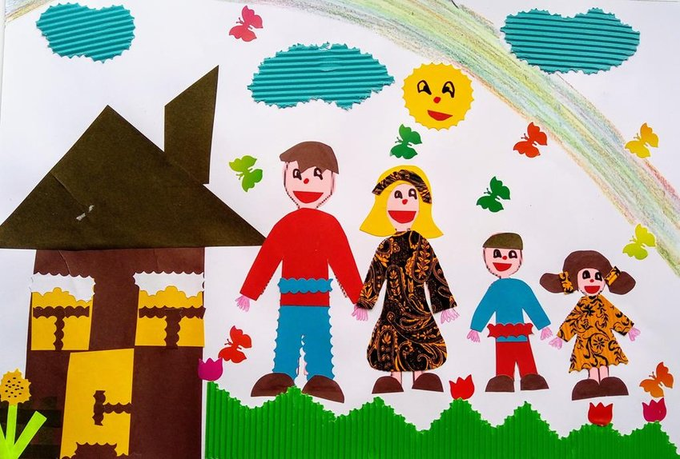
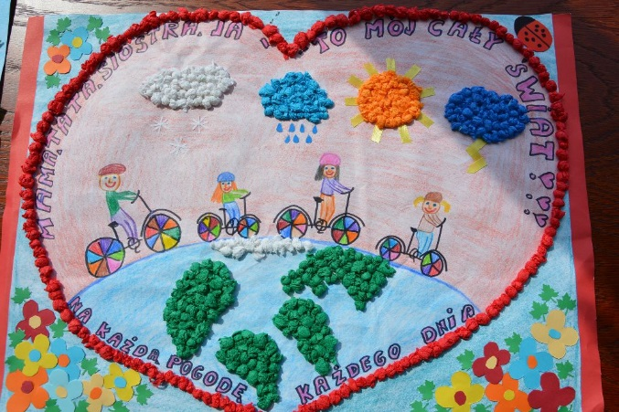

pokój
ołówki
półka
córka
miód
stół
ósemka

